- Кадри.
- Накази на призначення.
- Додавання.
- Табельний номер.
- Невідомо який довідник.
- Редагування.

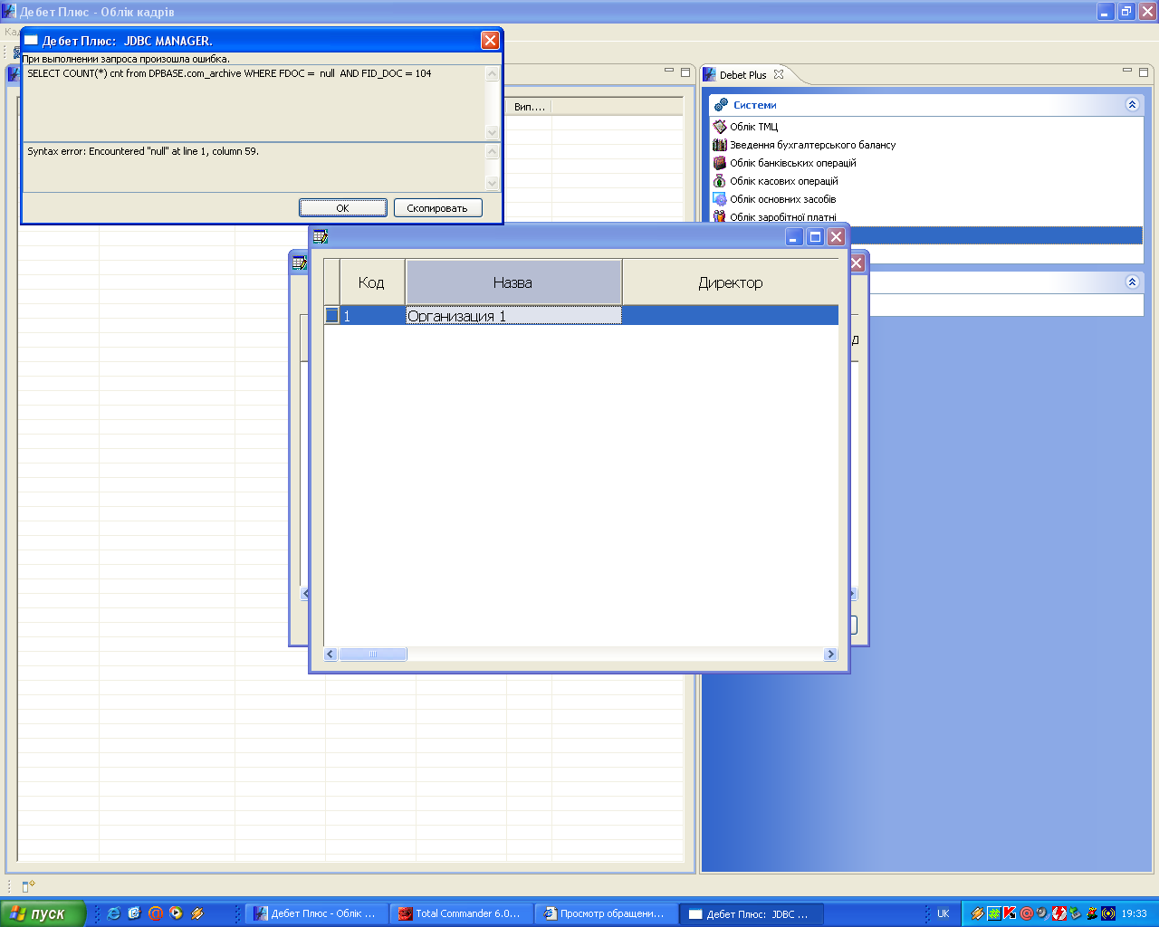
SELECT COUNT(*) cnt from DPBASE.com_archive WHERE FDOC = null AND FID_DOC = 104

